Маршрутный лист математика 5 класс
( 2 урока)

1.Записываем в тетрадь дату проведения урока.
2.Записываем тему урока.
3.Формулируем учебные вопросы к каждому уроку, опираясь на тему урока.
- Как найти среднее арифметическое чисел?
- Как находится средняя скорость движения?
- Как найти значение средней величины?
В конце урока получите ответ на поставленные вопросы

№ | Тема | Средства реализации  ( доступ к интернету) | Работа с учебником  (без доступа к интернету)
1 | Среднее арифметическое. Среднее значение величины | Теория:  Просмотреть видео урок  https://resh.edu.ru/subject/lesson/715/  законспектировать и выучить формулу нахождения среднего арифметического  Закрепление: Решить № 1033, 1035  Обратная связь:  Запишите формулу как найти сумму чисел из формулы среднего арифметического.  Запишите формулу как найти количество слагаемых из формулы среднего арифметического.  дидактика стр 95 № 251,253  Прислать решения обратной связи (уточняется время и адрес электронной почты) | Теория: учебник п 36 стр. 247, 248 ( до примера 1)  Записать и выучить формулу нахождения среднего арифметического  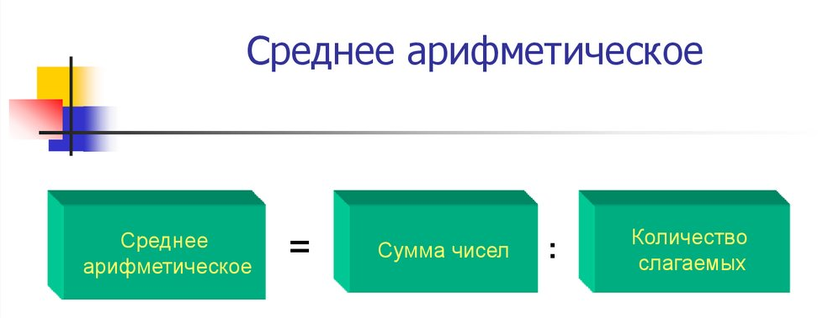  Закрепление: Решить № 1033, 1035  Обратная связь:  Запишите формулу как найти сумму чисел из формулы среднего арифметического.  Запишите формулу как найти количество слагаемых из формулы среднего арифметического.  дидактика стр 95 № 251,253  Прислать решения обратной связи (уточняется время и адрес электронной почты)
2 | Среднее арифметическое. Среднее значение величины | Теория:  Просмотреть видео урок  https://resh.edu.ru/subject/lesson/25/  законспектировать и выучить формулу нахождения средней скорости  Закрепление: Решить № 1037, 1045  Обратная связь: дидактика стр 95  № 252,254  Прислать решения обратной связи (уточняется время и адрес электронной почты) | Теория: учебник п 36 стр. 247 – 248 повторить  Стр 248 – 249  - Разобрать пример 1. Вывести формулу нахождения средней скорости движения. Законспектировать и выучить формулу  - Разобрать пример 2.  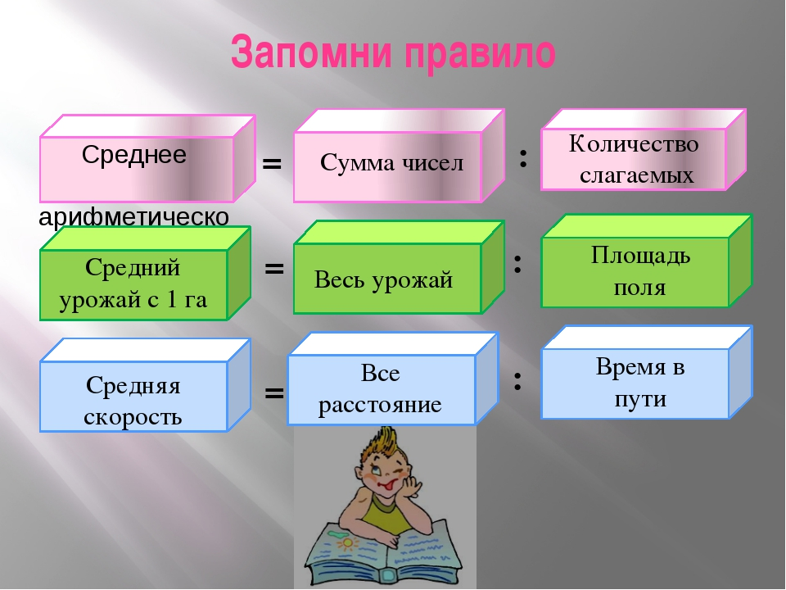  Закрепление: Решить № 1037, 1045  Обратная связь: дидактика стр 95 № 252,254  Прислать решения обратной связи (уточняется время и адрес электронной почты)

Используемая литература и источники:
Видеоролики из портала «РЭШ» Российская электронная школа
Математика: 5 класс: учебник для учащихся общеобразовательных учреждений/А.Г. Мерзляк, В.Б. Полонский, М.С. Якир. – М.: Вентана-Граф, 2015
Математика: 5 класс: дидактические материалы: сборник задач и контрольных работ/А.Г. Мерзляк, В.Б. Полонский, М.С. Якир. – М.: Вентана-Граф, 2015

